JBL Control Xstream

b站：拆解大师

感谢所有前辈的指点

我在这全部整理一番

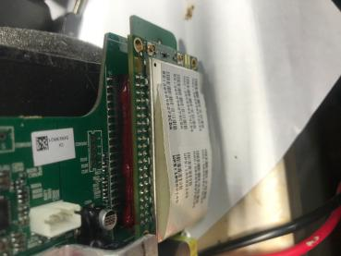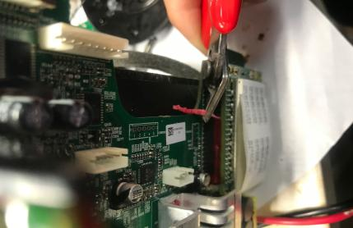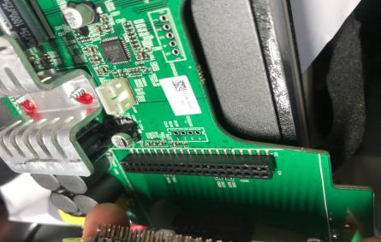

第一步先把主控板取下，看图取，上面采用插拔式结构，先把红胶给取下来，然后把主控板拔下来

第二步把电源取下，因为有螺丝在主控板下面，肯定要取主控板

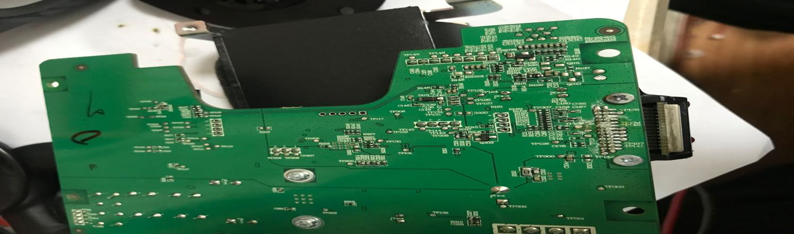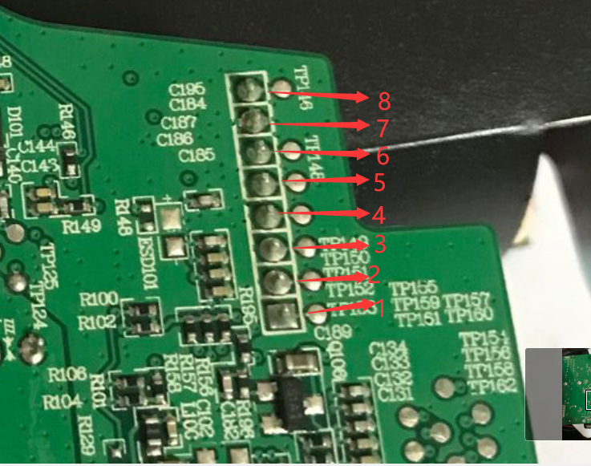

翻到反面这8个点是主按键板引脚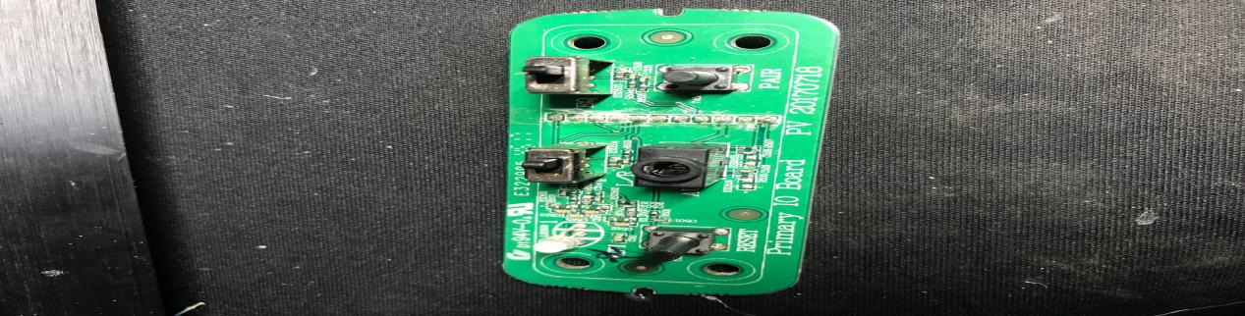

就是上面这个板子

主板上八个点定义

1：PAIR(按键) +正极

2: EQ(拨片开关/船型开关)+正极

3：L/R(拨片开关/船型开关)+正极

4：WiFi灯（白色）-负极 一定要在负极串联一只1k电阻！！！

5：WiFi灯（橙色）-负极 一定要在负极串联一只1k电阻！！！

6：RESET(按键) +正极

7:按键 和（拨片开关/船型开关）公共GND(-)

8:WiFi灯 总+正极{此WiFi灯为双色灯3脚}

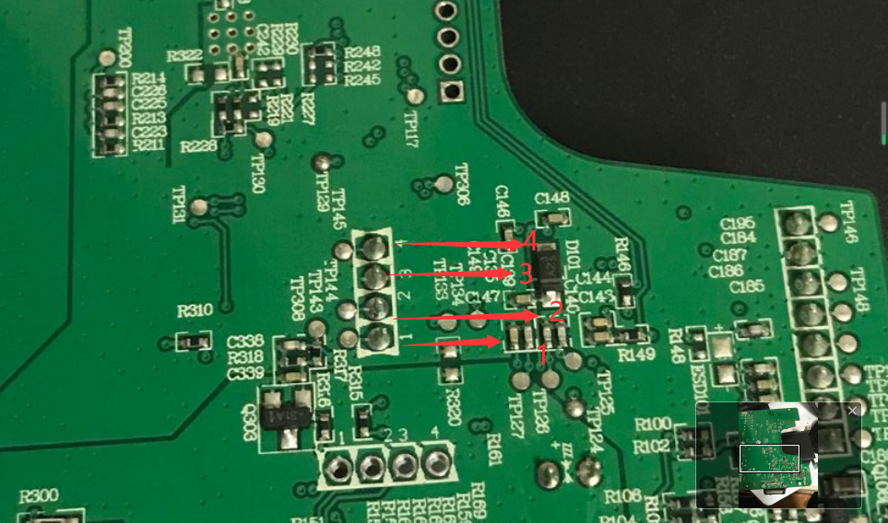

1：中控灯（橙色）-负极（此处无需连电阻）

2：中控灯（白色）-负极（此处无需连电阻）

3：悬空（可接可不接）

4：中控灯总+正极（此处无需连电阻）

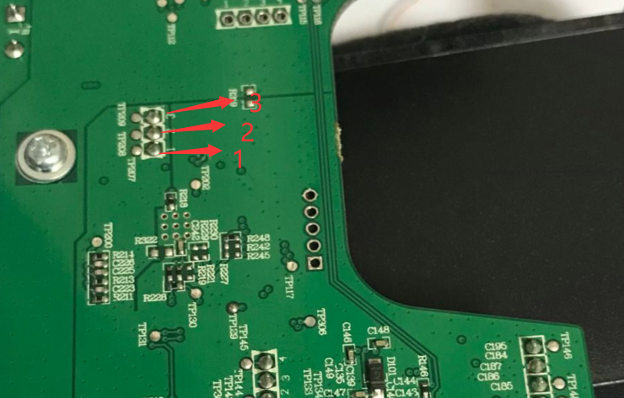

1：输入音频GND

2: 输入音频L

3：输入音频R

注意:没有音频输入时这3脚必须处于短接状态（否则板子一直处于AUX模式）,有音频输入时全部断开即可！！！！！！

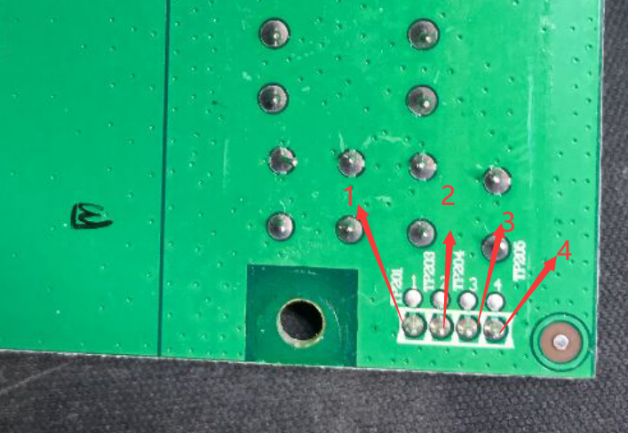

1：高音-{30w}

2：高音+{30w}

3：低音-{30w}

4：低音+{30w}

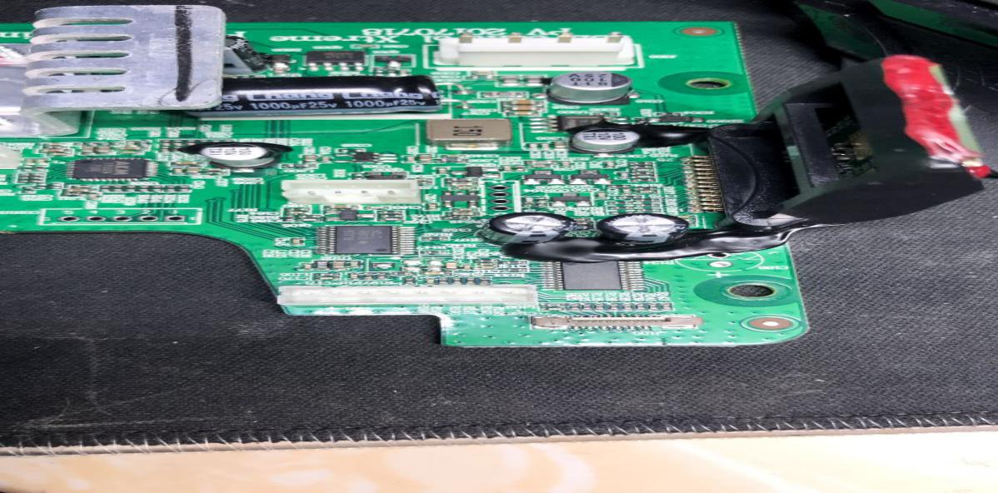

我建议是把排线座拆了

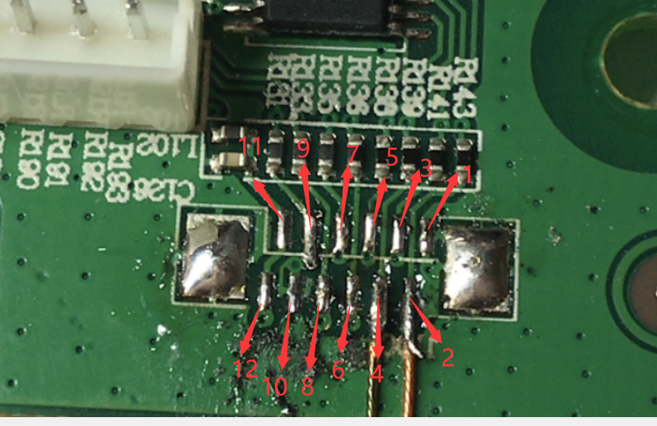

1:按键总GND -

2:总开关/待机（R143）+（按键）

3:音量减（R141）+（按键）

4:暂停/播放（R139）+（按键）

5:音量加（R138）+（按键）

6:蓝牙（R136）+（按键）

7:总开/关指示灯-（R135）（无需电阻）

8:总开/关指示灯-（R133）（无需电阻）

9:蓝牙指示灯+（R131）（无需电阻）

10:蓝牙指示灯-（无需电阻）

11:总开/关指示灯+（无需电阻）

12:总开/关指示灯+（无需电阻）

(11脚和12脚共正+，可接其中一个脚+)

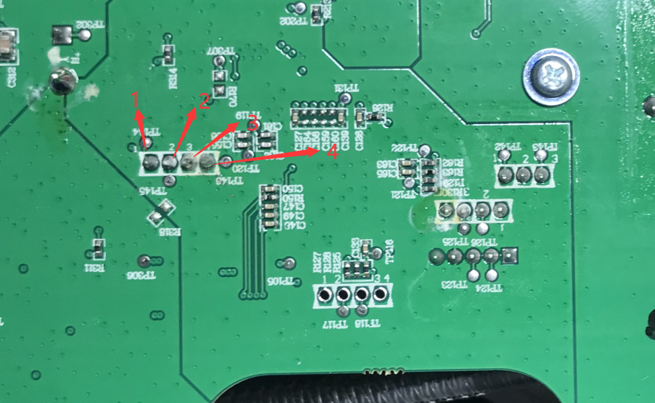

另一只副板,不带核心板的那个

1：中控灯（橙色）-负极（此处无需连电阻）

2：中控灯（白色）-负极（此处无需连电阻）

3：悬空（可接可不接）

4：中控灯总+正极（此处无需连电阻）

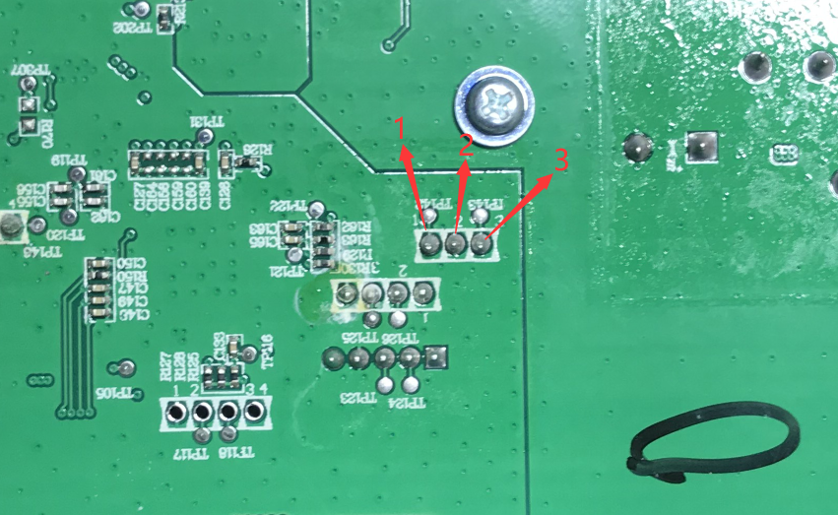

1：EQ(拨片开关/船型开关)+正极

2：按键 和（拨片开关/船型开关）公共GND(-)

3：PAIR(按键) +正极



1：副板高音-{30w}

2：副板高音+{30w}

3：副板低音-{30w}

4：副板低音+{30w}

电源

经过测量得知输入电源为18.9V（固定）

红黑线为正极

蓝黄为负极

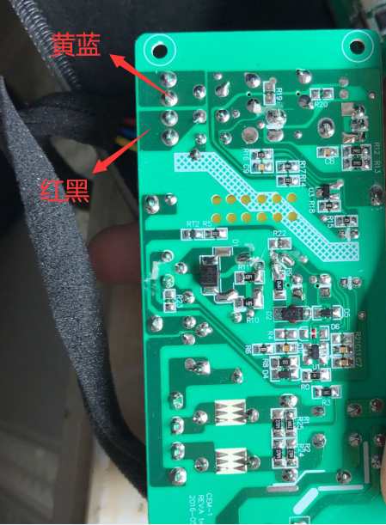

并联 为啥用4根线我猜想估计为了分流，第二就是传输稳定

改装的时候注意：把4跟改成2跟要选粗的线芯代替

上面是为了大改的人/没有主副按键板的人准备的

有按键板的我就直接画连接线了

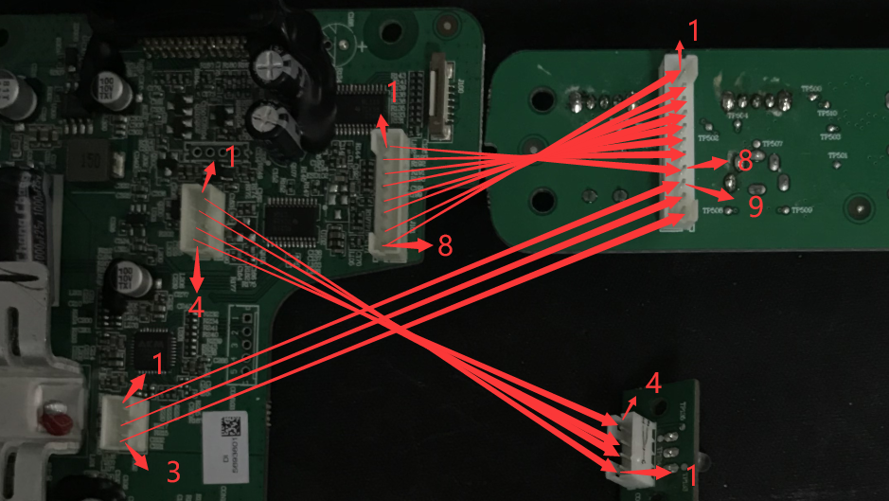

按键板11脚和主板顺序

1-8 5-4 这边是输入音频1-9

2-7 6-3 2-10

3-6 7-2 3-11

4-5 8-1

总指示灯和主板

1-1

2-2

3-3

4-4

功能

长按播放/暂停进入全频模式（wifi灯会变橙色2秒），断电回到普通模式（无记忆功能），需要再次长安进入全频模式(全频模式音质好！！！)

PAIR:配对

L/R：选择音响处于左边还是右边

RESET:设置

软件：Google home

如需Wifi使用需要梯子（VPN），需路由器翻墙！！！